 | 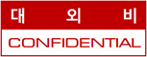
2026년 1분기 이브리즈
악성 메일 모의훈련 결과보고서
2026.02
Non-Disclosure Agressment

본 문서는 (주)이브리즈의 악성 메일 모의훈련 결과보고서로써, (주)이브리즈의 정보보호 기밀사항이 포함되어 있으므로 인가된 사용자만 열람 가능하도록 통제하여 주시기 바랍니다.

(주)이브리즈는 본 문서가 외부로 유출되는 것을 방지하기 위하여 보안 솔루션 도입 및 정보보호지침 마련, 정보보안교육 실시 등 기술자료를 보호하고 관리하는 데에 필요한 합리적인 조치를 취하여 주시기 바랍니다.

개정 이력

No | 버전 | 변경일 | 변경 사유 | 변경 내용 | 작성자 | 승인자
1 | 1.0 | 2026.04.01 | 최초 작성 | 결과보고서 작성 | - | 김철수

목차

1. 개요 5
1.1. 수행 목적 5
1.2. 기대 효과 5
1.3. 수행 일정 5
1.4. 수행 인력 5
1.5. 수행 대상 5
2. 세부 수행 내용 6
2.1. 수행 절차 6
2.2. 훈련 시나리오 6
2.2.1. 2025년 8월 급여 목록 - 메일 수신 6
2.2.2. 2025년 8월 급여 목록 - 메일 열람 7
2.2.3. 2025년 8월 급여 목록 - 링크 클릭 7
2.2.4. 2025년 8월 급여 목록 – 개인정보 입력 8
3. 훈련 결과 요약 9
3.1. 결과 요약 9
3.2. 결과 통계 10
4. 훈련 결과 상세 11
4.1. 이브리즈 임직원 11
4.1.1. 개별 결과 상세 11
4.1.2. 부서별 결과 상세 14
5. 훈련 결과 비교 15
5.1. 비교 결과 요약 15
5.2. 비교 결과 통계 15

개요

수행 목적
본 모의훈련은 이브리즈 임직원들의 보안 인식을 제고, 불분명한 링크 클릭으로 인한 중요정보 노출을 예방하고, 사회 공학 기법에 대한 실질적인 대응 능력을 강화하고 보안 문화를 내재화하는 것에 그 목적이 있다.

기대 효과
모의훈련을 통해 악성 메일의 보안 위협을 인지하고 대응할 수 있으며 이를 통해 보안 사고를 사전에 예방하고, 더불어 종합적인 대응방안을 마련할 수 있습니다. 또한 보안 수준을 향상시킴으로써 정보자산을 안전하게 보호하여 신뢰성 있는 서비스를 지속적으로 제공하는 등 최종 고객으로부터의 대외 신뢰성을 지켜 나갈 수 있습니다.

수행 일정
본 프로젝트는 2026.02.10부터 2026.02.24까지 수행하였습니다.

수행 대상
No | 훈련 대상 | 훈련 대상 수 | 비고
1 | 이브리즈 임직원 | 250명

세부 수행 내용

수행 절차
모의훈련은 실제 악의적인 사용자에 의해 악성 메일이 발송되는 상황을 재현하여 임직원들의 대응을 테스트하며, 현황 분석, 테스트, 모의훈련, 결과 분석, 보안 대책 수립의 5단계를 거쳐 수행합니다.
단계 | 내용
현황 분석 | 훈련 환경 분석 및 훈련 대상자 선정
테스트 | 메일 서비스 현황 및 구조 파악  모의훈련 시스템 정상 동작 여부 점검
모의훈련 | 훈련 메일 발송 및 링크 클릭, 악성 페이지 로그인 정보 수집
결과 분석 | 모의훈련 결과에 대한 데이터 분석 및 평가
보안 대책 수립 | 훈련 결과에 대한 보안 강화 방안 수립 및 결과보고서 작성

훈련 시나리오

2026 전 부서 경비 정산 사칭 훈련 - 메일 수신
2026 전 부서 경비 정산 사칭 훈련

2026 전 부서 경비 정산 사칭 훈련 - 메일 열람
급여에 문제가 감지되었습니다 안내 및 파일 다운로드 유도
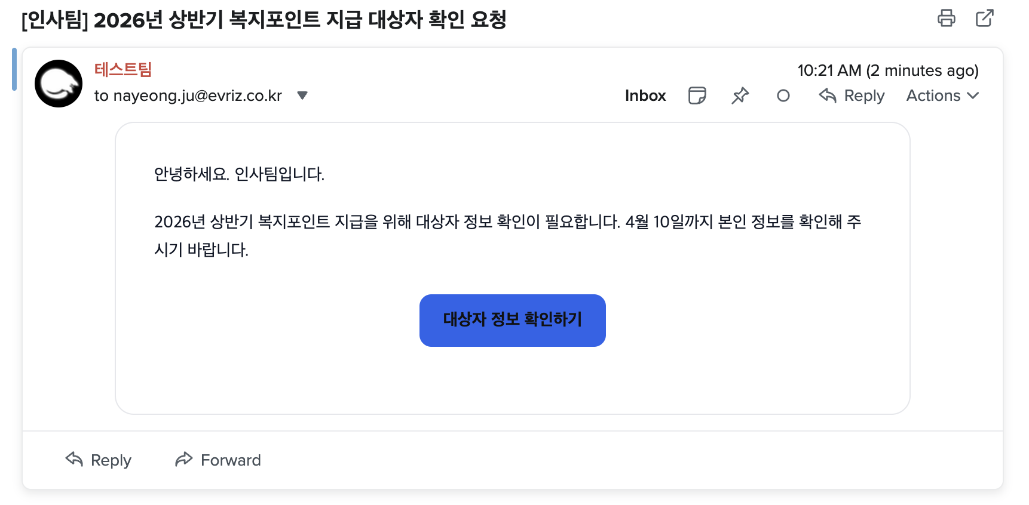

2026 전 부서 경비 정산 사칭 훈련 - 링크 클릭
급여 확인 악성 페이지 연결
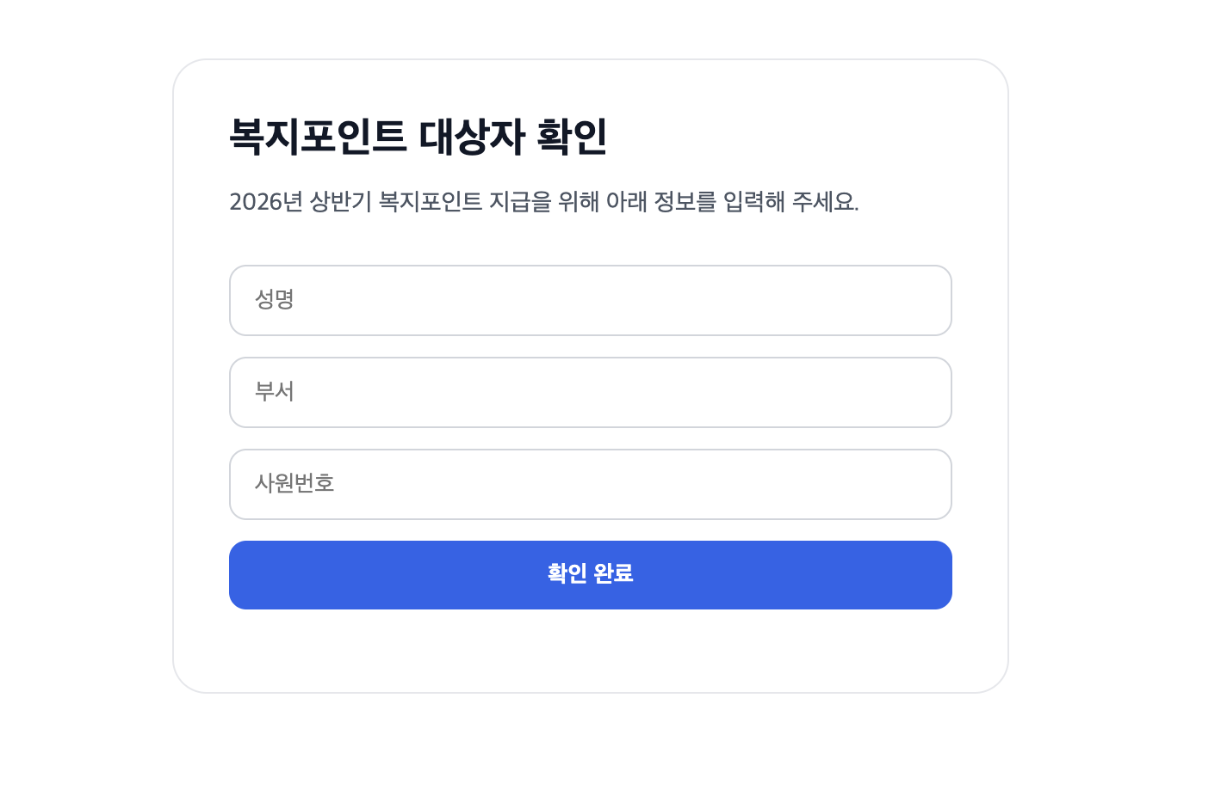

2026 전 부서 경비 정산 사칭 훈련 - 개인정보 입력
개인정보을 입력한 사용자에게 모의 훈련 상황 알림 및 주의 사항 안내
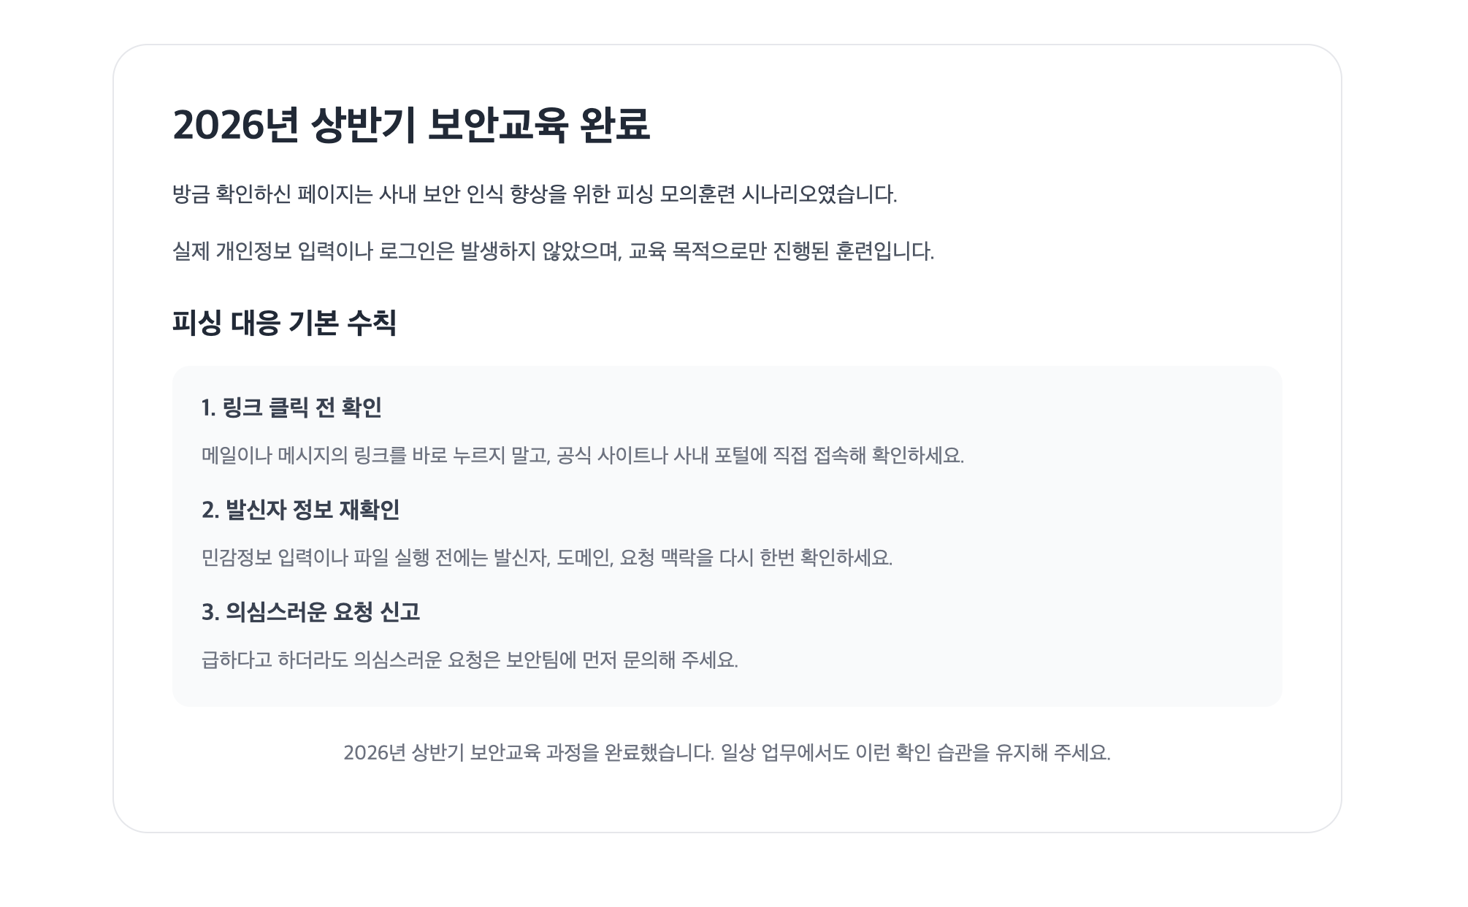

훈련 결과 요약

결과 요약
훈련 대상 | 훈련 대상 수 | 메일 열람 | 링크 클릭 | 개인정보 입력
이브리즈  임직원 | 250명 | 133명 (53.2%) | 72명 (28.8%) | 41명 (16.4%)

결과 통계
훈련 통계
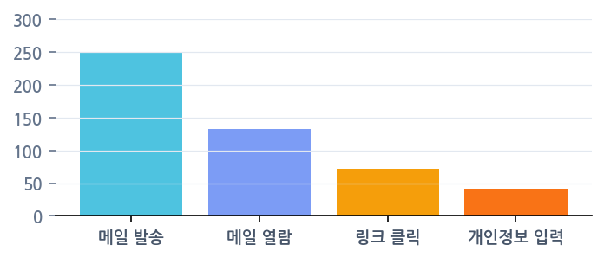
메일 열람 통계
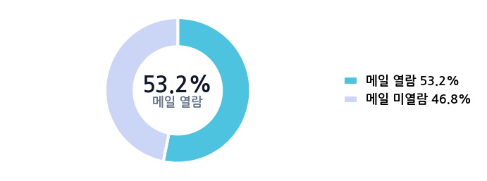
링크 클릭 통계
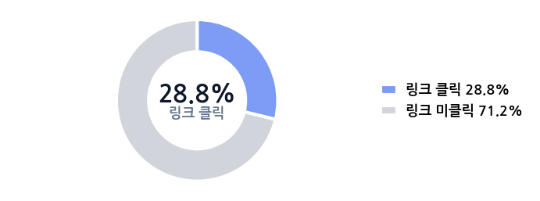
개인정보 입력 통계
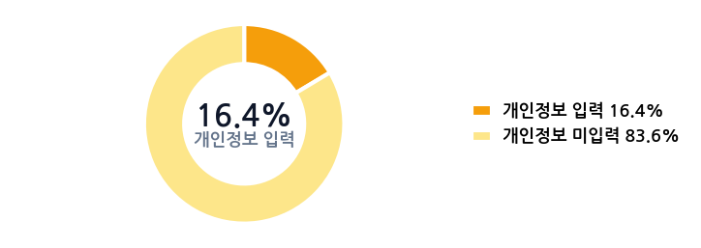

훈련 결과 상세

이브리즈 임직원

개별 결과 상세
이름 | 이메일 | 메일 열람 | 링크 클릭 | 개인정보 입력
심우진 | sim.woojin@company.co.kr | O | O | X
구지은 | koo.jieun@company.co.kr | X | X | X
임재준 | lim.jaejun@company.co.kr | O | X | X
김지아 | kim.jia@company.co.kr | O | X | X
정재현 | jung.jaehyun@company.co.kr | X | X | X
차민서 | cha.minseo@company.co.kr | X | X | X
엄태양 | uhm.taeyang@company.co.kr | O | X | X
문하린 | moon.harin@company.co.kr | X | X | X
나서준 | na.seojun@company.co.kr | X | X | X
주수진 | joo.sujin@company.co.kr | X | X | X
윤민성 | yoon.minsung@company.co.kr | X | X | X
신아린 | shin.arin@company.co.kr | X | X | X
박정우 | park.jungwoo@company.co.kr | O | X | X
유수아 | yoo.sua@company.co.kr | X | X | X
진동우 | jin.dongwoo@company.co.kr | O | O | O
백은지 | baek.eunji@company.co.kr | O | X | X
최민재 | choi.minjae@company.co.kr | X | X | X
양윤서 | yang.yunseo@company.co.kr | X | X | X
서승우 | seo.seungwoo@company.co.kr | O | X | X
노서현 | noh.seohyun@company.co.kr | X | X | X
허준혁 | heo.junhyuk@company.co.kr | X | X | X
한혜원 | han.hyewon@company.co.kr | X | X | X
고현준 | ko.hyunjun@company.co.kr | O | O | X
하지현 | ha.jihyun@company.co.kr | X | X | X
성성민 | sung.sungmin@company.co.kr | O | X | X
강하영 | kang.hayoung@company.co.kr | X | X | X
홍민혁 | hong.minhyuk@company.co.kr | X | X | X
조하은 | jo.haeun@company.co.kr | X | X | X
송진우 | song.jinwoo@company.co.kr | X | X | X
장유나 | jang.yuna@company.co.kr | O | X | X
황지훈 | hwang.jihoon@company.co.kr | O | X | X
류서윤 | ryu.seoyoon@company.co.kr | X | X | X
이현석 | lee.hyunsuk@company.co.kr | X | X | X
남지유 | nam.jiyu@company.co.kr | X | X | X
권지원 | kwon.jiwon@company.co.kr | O | X | X
전지혜 | jeon.jihye@company.co.kr | X | X | X
오건우 | oh.gunwoo@company.co.kr | O | X | X
손수현 | son.suhyun@company.co.kr | X | X | X
배준우 | bae.junwoo@company.co.kr | X | X | X
안예진 | ahn.yejin@company.co.kr | X | X | X
배성훈 | bae.sunghoon@company.co.kr | X | X | X
차소율 | cha.soyul@company.co.kr | O | O | X
조민준 | jo.minjun@company.co.kr | X | X | X
양다은 | yang.daeun@company.co.kr | X | X | X
최준영 | choi.junyoung@company.co.kr | X | X | X
안민지 | ahn.minji@company.co.kr | O | O | O
권재원 | kwon.jaewon@company.co.kr | O | O | X
엄지원 | uhm.jiwon@company.co.kr | O | O | O
고성현 | ko.sunghyun@company.co.kr | X | X | X
성예린 | sung.yerin@company.co.kr | O | O | O
한예준 | han.yejun@company.co.kr | O | O | O
강서연 | kang.seoyeon@company.co.kr | X | X | X
임도현 | lim.dohyun@company.co.kr | O | O | O
윤미래 | yoon.mirae@company.co.kr | O | O | O
홍시우 | hong.siwoo@company.co.kr | O | O | O
장나연 | jang.nayeon@company.co.kr | O | O | O
김도윤 | kim.doyun@company.co.kr | O | O | O
남채원 | nam.chaewon@company.co.kr | O | O | X
서재민 | seo.jaemin@company.co.kr | O | X | X
신수민 | shin.sumin@company.co.kr | X | X | X
심주원 | sim.juwon@company.co.kr | O | O | O
백나은 | baek.naeun@company.co.kr | O | X | X
전현우 | jeon.hyunwoo@company.co.kr | O | O | X
오세연 | oh.seyeon@company.co.kr | X | X | X
박동현 | park.donghyun@company.co.kr | O | O | O
노소희 | noh.sohee@company.co.kr | X | X | X
하태준 | ha.taejun@company.co.kr | O | X | X
나채은 | na.chaeeun@company.co.kr | X | X | X
이지후 | lee.jihoo@company.co.kr | O | O | X
허수정 | heo.sujeong@company.co.kr | O | O | X
정태민 | jung.taemin@company.co.kr | X | X | X
황지민 | hwang.jimin@company.co.kr | O | O | O
주승현 | joo.seunghyun@company.co.kr | O | O | O
유소연 | yoo.soyeon@company.co.kr | O | X | X
진준서 | jin.junseo@company.co.kr | O | O | X
문유진 | moon.yujin@company.co.kr | O | X | X
손하준 | son.hajun@company.co.kr | X | X | X
류혜진 | ryu.hyejin@company.co.kr | O | O | X
구재영 | koo.jaeyoung@company.co.kr | O | X | X
송예은 | song.yeeun@company.co.kr | O | O | X
이예준 | lee.yejun@company.co.kr | X | X | X
류하은 | ryu.haeun@company.co.kr | O | O | O
유민성 | yoo.minsung@company.co.kr | O | O | X
진지현 | jin.jihyun@company.co.kr | O | O | X
한현석 | han.hyunsuk@company.co.kr | O | O | X
허수민 | heo.sumin@company.co.kr | X | X | X
정준우 | jung.junwoo@company.co.kr | X | X | X
하세연 | ha.seyeon@company.co.kr | O | X | X
조성현 | jo.sunghyun@company.co.kr | X | X | X
홍다은 | hong.daeun@company.co.kr | O | X | X
강정우 | kang.jungwoo@company.co.kr | O | X | X
주지원 | joo.jiwon@company.co.kr | X | X | X
백준서 | baek.junseo@company.co.kr | X | X | X
전서현 | jeon.seohyun@company.co.kr | O | X | X
손도윤 | son.doyun@company.co.kr | O | O | X
권윤서 | kwon.yunseo@company.co.kr | X | X | X
양승현 | yang.seunghyun@company.co.kr | X | X | X
성미래 | sung.mirae@company.co.kr | O | O | O
배우진 | bae.woojin@company.co.kr | O | O | X
송예린 | song.yerin@company.co.kr | O | O | O
장진우 | jang.jinwoo@company.co.kr | O | X | X
김지유 | kim.jiyu@company.co.kr | O | O | X
임시우 | lim.siwoo@company.co.kr | O | X | X
나수현 | na.suhyun@company.co.kr | O | O | X
남현준 | nam.hyunjun@company.co.kr | O | X | X
윤유나 | yoon.yuna@company.co.kr | X | X | X
고민혁 | ko.minhyuk@company.co.kr | O | O | O
안나연 | ahn.nayeon@company.co.kr | X | X | X
최재원 | choi.jaewon@company.co.kr | O | X | X
황수진 | hwang.sujin@company.co.kr | X | X | X
문동우 | moon.dongwoo@company.co.kr | X | X | X
구아린 | koo.arin@company.co.kr | X | X | X
신재현 | shin.jaehyun@company.co.kr | X | X | X
서서윤 | seo.seoyoon@company.co.kr | O | O | X
차성민 | cha.sungmin@company.co.kr | X | X | X
노민지 | noh.minji@company.co.kr | X | X | X
박민준 | park.minjun@company.co.kr | X | X | X
오지민 | oh.jimin@company.co.kr | X | X | X
심지훈 | sim.jihoon@company.co.kr | X | X | X
엄하영 | uhm.hayoung@company.co.kr | O | O | O
신태양 | shin.taeyang@company.co.kr | O | X | X
정혜진 | jung.hyejin@company.co.kr | X | X | X
나도현 | na.dohyun@company.co.kr | X | X | X
전수아 | jeon.sua@company.co.kr | O | X | X
김건우 | kim.gunwoo@company.co.kr | X | X | X
진민서 | jin.minseo@company.co.kr | O | O | O
윤지원 | yoon.jiwon@company.co.kr | X | X | X
차채원 | cha.chaewon@company.co.kr | O | X | X
서태준 | seo.taejun@company.co.kr | O | O | O
류지은 | ryu.jieun@company.co.kr | O | X | X
장재준 | jang.jaejun@company.co.kr | X | X | X
양나은 | yang.naeun@company.co.kr | O | X | X
하하준 | ha.hajun@company.co.kr | X | X | X
유유진 | yoo.yujin@company.co.kr | O | X | X
주서준 | joo.seojun@company.co.kr | X | X | X
임지혜 | lim.jihye@company.co.kr | O | O | O
조현우 | jo.hyunwoo@company.co.kr | O | O | X
구하린 | koo.harin@company.co.kr | O | X | X
송민재 | song.minjae@company.co.kr | O | X | X
성혜원 | sung.hyewon@company.co.kr | O | O | O
고재영 | ko.jaeyoung@company.co.kr | O | X | X
오서연 | oh.seoyeon@company.co.kr | X | X | X
남동현 | nam.donghyun@company.co.kr | O | X | X
강예진 | kang.yejin@company.co.kr | O | X | X
최주원 | choi.juwon@company.co.kr | O | X | X
홍소희 | hong.sohee@company.co.kr | O | X | X
엄지후 | uhm.jihoo@company.co.kr | O | O | O
백예은 | baek.yeeun@company.co.kr | O | O | O
손승우 | son.seungwoo@company.co.kr | X | X | X
황소율 | hwang.soyul@company.co.kr | O | O | O
배태민 | bae.taemin@company.co.kr | O | X | X
문지아 | moon.jia@company.co.kr | X | X | X
허성훈 | heo.sunghoon@company.co.kr | X | X | X
노은지 | noh.eunji@company.co.kr | O | X | X
심준혁 | sim.junhyuk@company.co.kr | X | X | X
한채은 | han.chaeeun@company.co.kr | X | X | X
권준영 | kwon.junyoung@company.co.kr | O | X | X
안소연 | ahn.soyeon@company.co.kr | O | O | O
이재민 | lee.jaemin@company.co.kr | O | X | X
박수정 | park.sujeong@company.co.kr | X | X | X
손태양 | son.taeyang@company.co.kr | X | X | X
나지혜 | na.jihye@company.co.kr | O | X | X
엄현석 | uhm.hyunsuk@company.co.kr | O | O | O
황소율 | hwang.soyul164@company.co.kr | O | O | O
백민성 | baek.minsung@company.co.kr | X | X | X
노민서 | noh.minseo@company.co.kr | O | O | X
윤시우 | yoon.siwoo@company.co.kr | O | O | X
조지아 | jo.jia@company.co.kr | O | X | X
류재민 | ryu.jaemin@company.co.kr | O | X | X
구수진 | koo.sujin@company.co.kr | X | X | X
서예준 | seo.yejun@company.co.kr | O | O | O
정하은 | jung.haeun@company.co.kr | X | X | X
양지원 | yang.jiwon@company.co.kr | X | X | X
강혜원 | kang.hyewon@company.co.kr | X | X | X
성정우 | sung.jungwoo@company.co.kr | X | X | X
한채원 | han.chaewon@company.co.kr | X | X | X
남현준 | nam.hyunjun177@company.co.kr | O | O | O
유소연 | yoo.soyeon178@company.co.kr | O | O | X
허성현 | heo.sunghyun@company.co.kr | O | O | O
이아린 | lee.arin@company.co.kr | X | X | X
진진우 | jin.jinwoo@company.co.kr | O | O | O
오세연 | oh.seyeon182@company.co.kr | O | X | X
권준서 | kwon.junseo@company.co.kr | O | X | X
심예린 | sim.yerin@company.co.kr | O | O | X
고서준 | ko.seojun@company.co.kr | O | X | X
김예은 | kim.yeeun@company.co.kr | X | X | X
주승현 | joo.seunghyun187@company.co.kr | O | O | O
전민지 | jeon.minji@company.co.kr | X | X | X
차민준 | cha.minjun@company.co.kr | O | O | X
박지민 | park.jimin@company.co.kr | O | X | X
안재현 | ahn.jaehyun@company.co.kr | X | X | X
배윤서 | bae.yunseo@company.co.kr | O | X | X
임동현 | lim.donghyun@company.co.kr | X | X | X
신지유 | shin.jiyu@company.co.kr | X | X | X
홍민혁 | hong.minhyuk195@company.co.kr | O | X | X
최채은 | choi.chaeeun@company.co.kr | X | X | X
장준혁 | jang.junhyuk@company.co.kr | X | X | X
송지원 | song.jiwon@company.co.kr | O | X | X
하재준 | ha.jaejun@company.co.kr | X | X | X
문나은 | moon.naeun@company.co.kr | X | X | X
전하준 | jeon.hajun@company.co.kr | O | O | O
장예진 | jang.yejin@company.co.kr | O | O | X
박준우 | park.junwoo@company.co.kr | O | O | O
이유진 | lee.yujin@company.co.kr | O | O | O
황승우 | hwang.seungwoo@company.co.kr | O | O | O
허혜진 | heo.hyejin@company.co.kr | X | X | X
남태준 | nam.taejun@company.co.kr | X | X | X
송서연 | song.seoyeon@company.co.kr | O | O | O
양준영 | yang.junyoung@company.co.kr | O | O | X
진하영 | jin.hayoung@company.co.kr | X | X | X
윤우진 | yoon.woojin@company.co.kr | O | O | X
심수정 | sim.sujeong@company.co.kr | O | O | X
손지훈 | son.jihoon@company.co.kr | O | X | X
주수아 | joo.sua@company.co.kr | O | O | O
문민재 | moon.minjae@company.co.kr | O | X | X
한나연 | han.nayeon@company.co.kr | O | O | O
오지후 | oh.jihoo@company.co.kr | O | O | X
홍서현 | hong.seohyun@company.co.kr | X | X | X
노성민 | noh.sungmin@company.co.kr | O | X | X
차다은 | cha.daeun@company.co.kr | X | X | X
류동우 | ryu.dongwoo@company.co.kr | X | X | X
권하린 | kwon.harin@company.co.kr | X | X | X
백도윤 | baek.doyun@company.co.kr | O | X | X
강지은 | kang.jieun@company.co.kr | X | X | X
임태민 | lim.taemin@company.co.kr | X | X | X
하수민 | ha.sumin@company.co.kr | O | O | X
정현우 | jung.hyunwoo@company.co.kr | X | X | X
엄수현 | uhm.suhyun@company.co.kr | O | X | X
성재영 | sung.jaeyoung@company.co.kr | X | X | X
서지현 | seo.jihyun@company.co.kr | X | X | X
조도현 | jo.dohyun@company.co.kr | X | X | X
최은지 | choi.eunji@company.co.kr | O | X | X
신성훈 | shin.sunghoon@company.co.kr | O | X | X
고소희 | ko.sohee@company.co.kr | X | X | X
나건우 | na.gunwoo@company.co.kr | X | X | X
배미래 | bae.mirae@company.co.kr | X | X | X
구재원 | koo.jaewon@company.co.kr | X | X | X
안유나 | ahn.yuna@company.co.kr | X | X | X
김주원 | kim.juwon@company.co.kr | X | X | X
유서윤 | yoo.seoyoon@company.co.kr | X | X | X
성재영 | sung.jaeyoung241@company.co.kr | X | X | X
홍다은 | hong.daeun242@company.co.kr | X | X | X
양지훈 | yang.jihoon@company.co.kr | X | X | X
주지은 | joo.jieun@company.co.kr | X | X | X
장승우 | jang.seungwoo@company.co.kr | X | X | X
신채은 | shin.chaeeun@company.co.kr | X | X | X
차정우 | cha.jungwoo@company.co.kr | O | X | X
황예린 | hwang.yerin@company.co.kr | X | X | X
손동현 | son.donghyun@company.co.kr | O | X | X
하유진 | ha.yujin@company.co.kr | X | X | X

부서별 결과 상세
부서 | 훈련 대상 수 | 메일 열람 | 링크 클릭 | 개인정보 입력
개발팀 | 45명 | 15명 (33.3%) | 4명 (8.9%) | 1명 (2.2%)
고객지원팀 | 18명 | 14명 (77.8%) | 12명 (66.7%) | 7명 (38.9%)
기획팀 | 25명 | 14명 (56.0%) | 6명 (24.0%) | 5명 (20.0%)
디자인팀 | 15명 | 6명 (40.0%) | 1명 (6.7%) | 0명 (0.0%)
마케팅팀 | 30명 | 16명 (53.3%) | 8명 (26.7%) | 3명 (10.0%)
법무팀 | 10명 | 0명 (0.0%) | 0명 (0.0%) | 0명 (0.0%)
영업팀 | 40명 | 31명 (77.5%) | 25명 (62.5%) | 14명 (35.0%)
운영팀 | 20명 | 11명 (55.0%) | 4명 (20.0%) | 2명 (10.0%)
인사팀 | 20명 | 13명 (65.0%) | 4명 (20.0%) | 4명 (20.0%)
임원 | 7명 | 2명 (28.6%) | 0명 (0.0%) | 0명 (0.0%)
재무팀 | 20명 | 11명 (55.0%) | 8명 (40.0%) | 5명 (25.0%)

훈련 결과 비교

비교 결과 요약
항목 | 2025년 4분기 | 2026년 1분기 | 증감율
훈련 대상 수 | 90명 | 250명 | +177.8%
메일 열람 | 38명 (42.2%) | 133명 (53.2%) | +11.0%p
링크 클릭 | 14명 (15.6%) | 72명 (28.8%) | +13.2%p
개인정보 입력 | 5명 (5.6%) | 41명 (16.4%) | +10.8%p

비교 결과 통계

